**言语理解**

题型： 中心理解、语句表达、逻辑填空

解题顺序： 先看提问，再看文段，最后看选项

**一、中心理解**

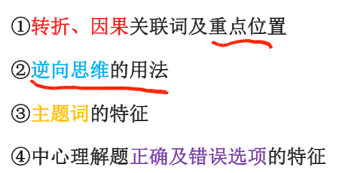

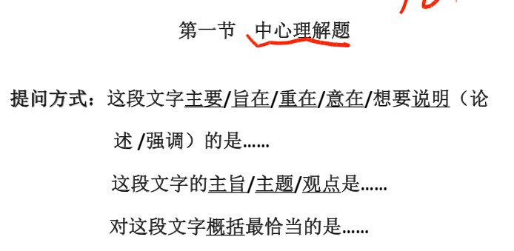

*转折之后一般都是重点，转折前的内容都不选

*做题 一定要 找到重点转折词，并圈出来

*对比选项，优选明确的选项，不明确的不选

*选项中有论点内容，也有论据内容，应选论点内容项

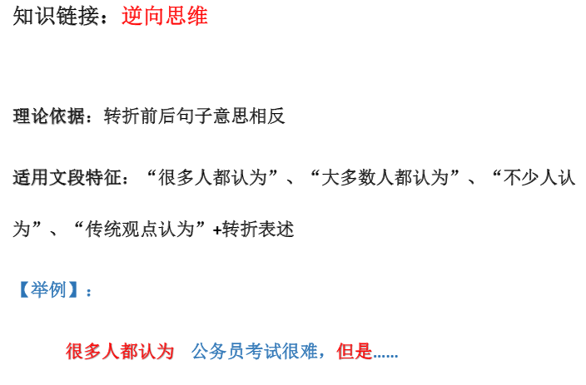

作者的观点实际上是“很多人认为”的反向观点

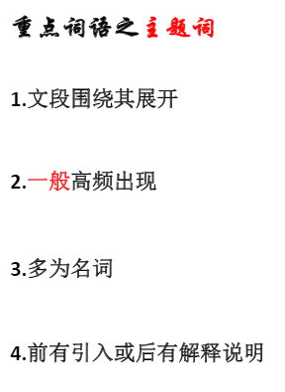

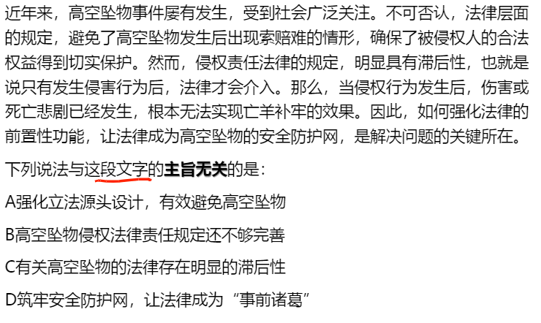

解析：本文段的主旨是在说“高空坠物”， 主旨无关就说选项中没有提及“高空坠物”。B选项的内容文段也没这么说，只是相对于D来说，D完全没有提到主旨，所以优选D

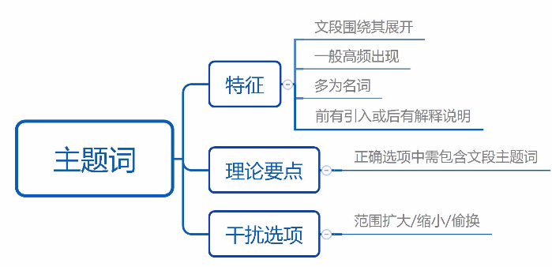

*结论之前的也是非重点，结论才是重点

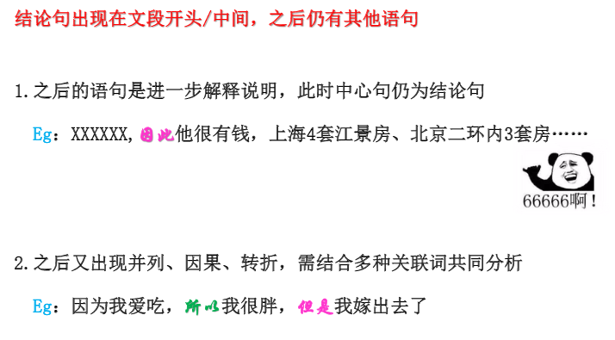

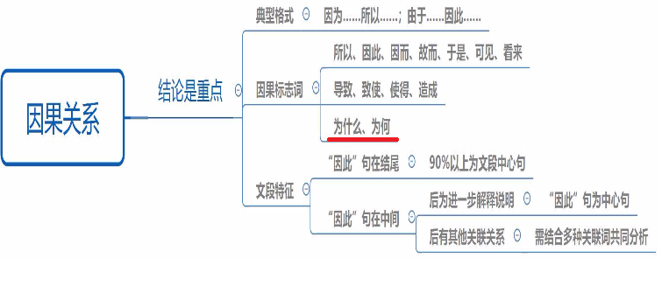

*今天下大雨，这就是小明为何迟到的原因。

这句话的重点是“迟到”，是结论，原因不是重点

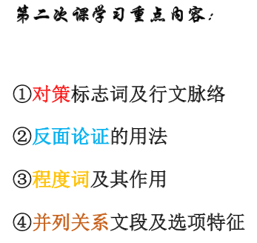

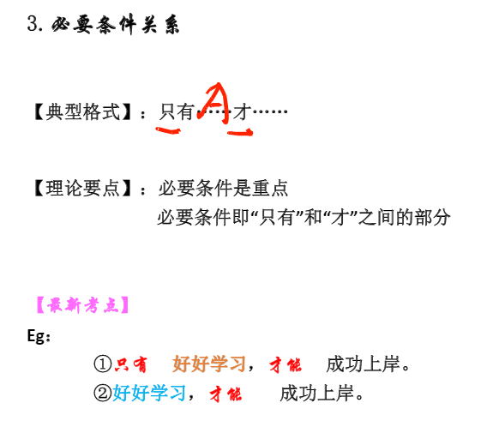

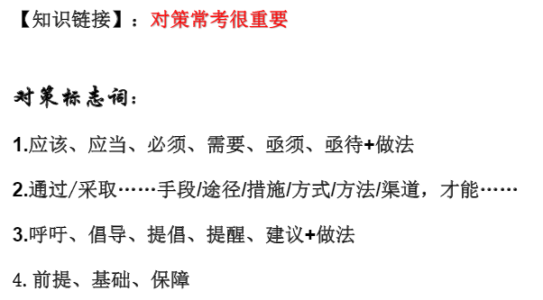

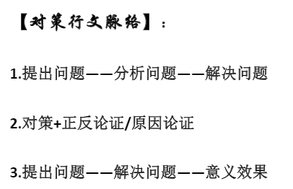

重点都是对策（解决问题）

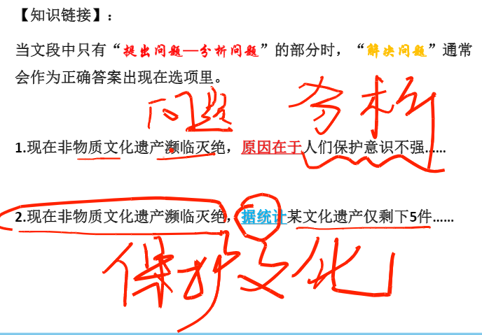

1. 文段1提出了问题，分析了问题，所以答案应该“原因”

入手，例：应该增强保护意识

1. 文段2提出了问题，但没有分析，所以答案应是

回答问题，例：我们应该保护非物质文化

